<http://valledesantiago.gob.mx/index.php/sapam>

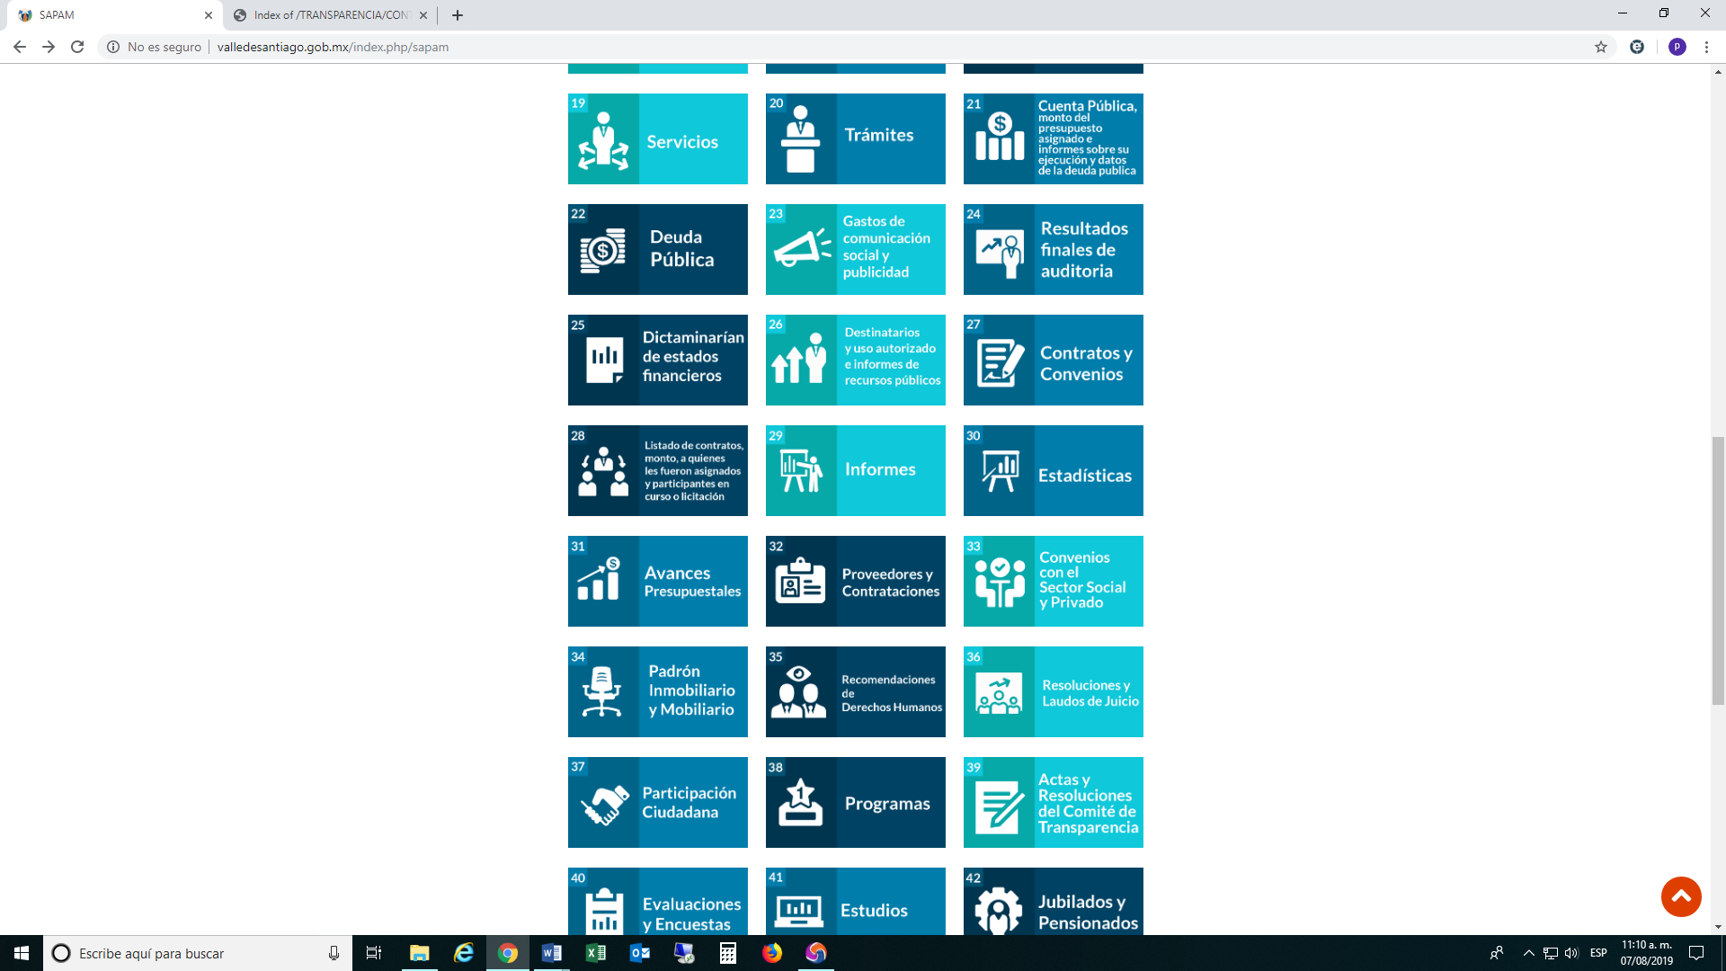

Click en sección 31

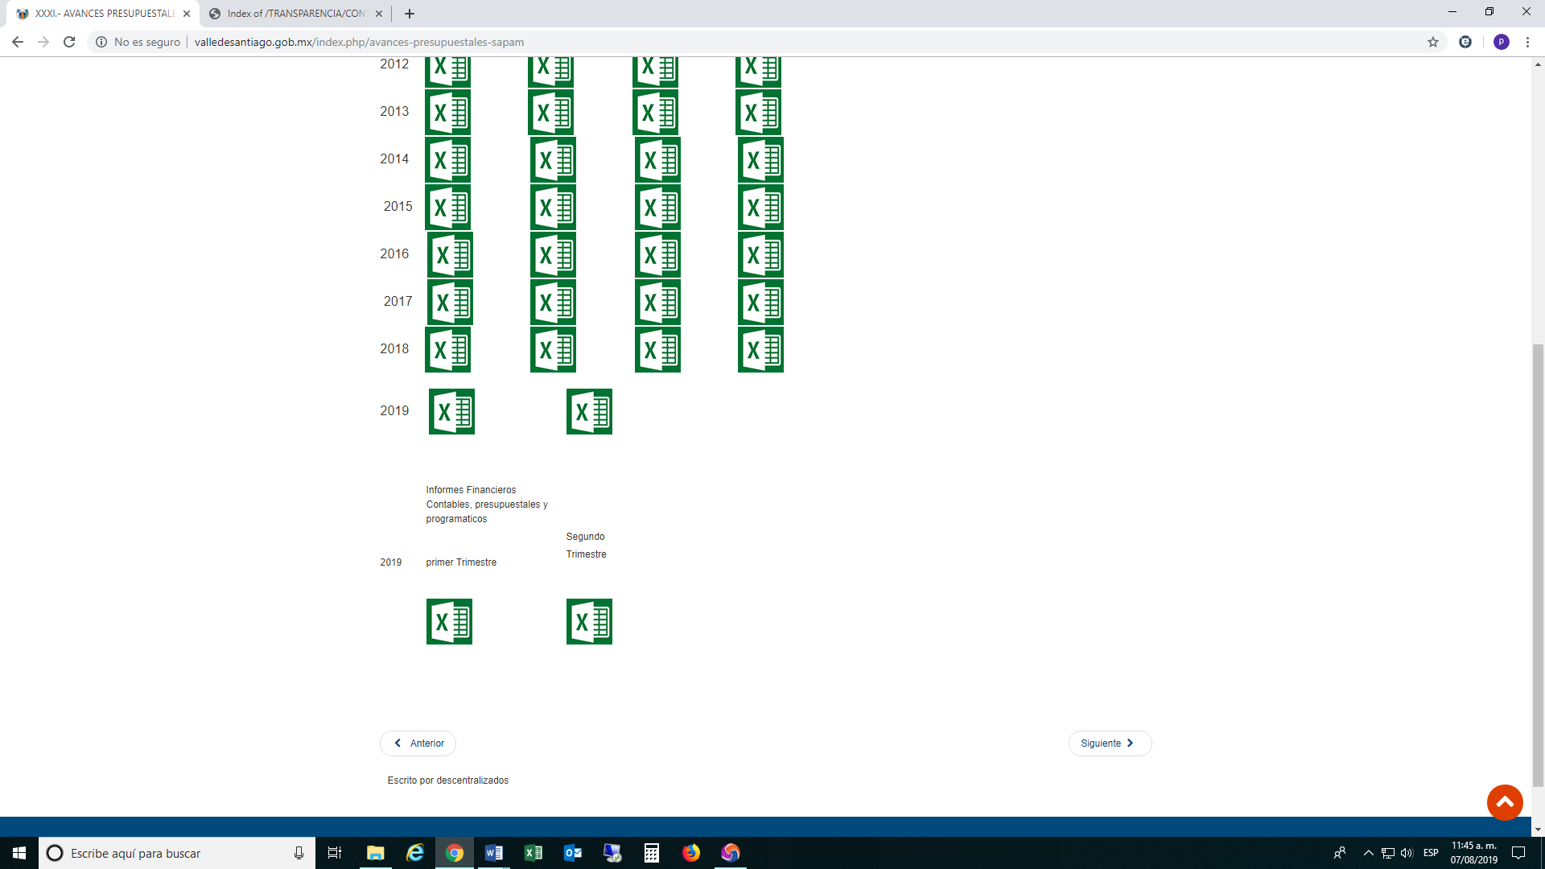

Click en este icono para abrir el directorio de archivos.

Dar clic en el archivo a descargar

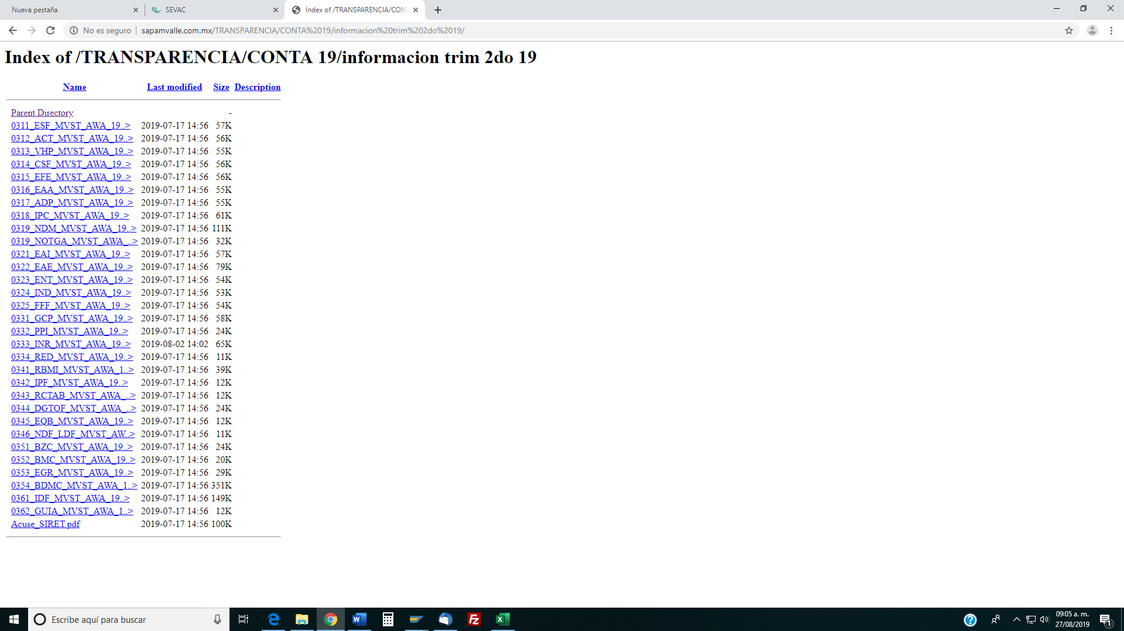

Clic aquí para la descarga directa

***SE DESCARGARÁ Y PODREMOS ABRIR EL ARCHIVO PARA VISUALIZARLO***

